Univerzitet u Sarajevu
Elektrotehnički fakultet Sarajevo
Računarstvo i informatika
Predmet: Web tehnologije
Laboratorijska vježba br. 7:
AJAX

1. AJAX
Asynchronous JavaScript And Xml (AJAX) je skup web tehnologija koje omogućavaju JavaScript programima da komuniciraju sa web serverom asinhrono (tj. u pozadini) pri čemu nema ponovnog učitavanja web stranice.
Vjerovatno ste primijetili da npr. na Facebook-u možete ostaviti komentar na neku objavu bez ponovnog učitavanja cijele stranice? Upravo to radi AJAX. Zamislite kako bi “zastrašujuće” izgledalo da se stranica ponovno učitava svaki put kada želite ostaviti like na neku objavu ili kada želite dodati komentar. Dakle, Facebook omogućava da se ova interakcija zabilježi na backend dijelu aplikacije bez prekida vašeg iskustva.
Kako biste bolje razumjeli AJAX i način na koji funkcionira, koristit ćemo slikoviti primjer. Neka je naša web aplikacija restoran brze hrane. Osoba koja radi na kasi predstavlja front-end. Ova osoba upravlja zahtjevima korisnika (u ovom slučaju su to kupci hrane).
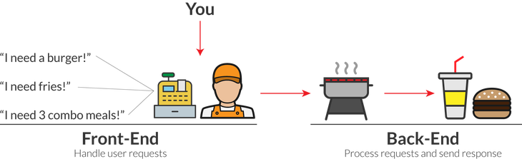
Slika 1.1. Ilustracija web aplikacije kao restorana brze hrane
Kada pogledate sliku 1.1. vidjet ćete 3 različita posla koje je potrebno uraditi:
- Osoba koja radi na kasi mora brzo upravljati narudžbama korisnika (kupaca).
- Kuhari moraju skuhati hranu.
- Tim za pripremu obroka treba spakovati hranu i staviti je u vrećicu ili na tanjir.
Ukoliko ne bi bio prisutan AJAX, imali biste mogućnost obraditi samo jednu narudžbu u određenom vremenskom trenutku od početka do kraja! Ovo znači da bi osoba koja radi na kasi prvo preuzela narudžbu, nakon toga bi naplatila kupcu iznos te narudžbe i ne bi radila ništa dok ljudi koji rade u kuhinji ne skuhaju hranu. Nakon toga bi se čekao i tim za pripremu obroka da spakuje hranu. Tek nakon što se odradi ovaj niz koraka, osoba na kasi može preuzeti novu narudžbu (slika 1.2.).
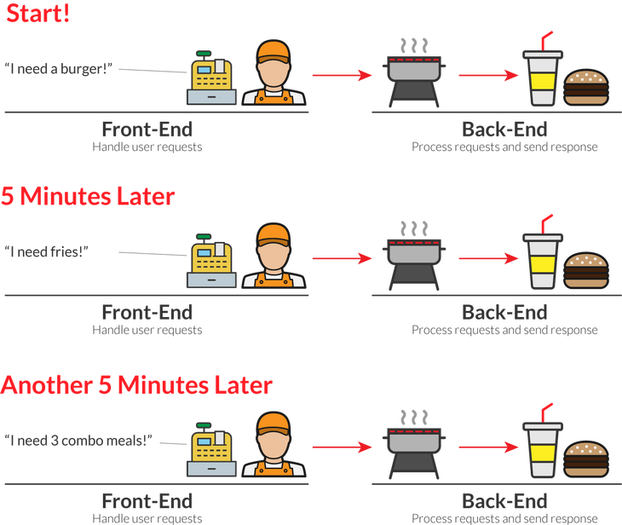
Slika 1.2. Proces preuzimanja narudžbe, pripreme hrane i njenog pakovanja u sistemu koji ne koristi AJAX
Jasno je da ovakav restoran pruža loše korisničko iskustvo.
AJAX pruža asinhroni model procesiranja. To znači da možete zatražiti podatke ili poslati podatke bez učitavanja cijele stranice. Ovo je, ustvari, način na koji rade uobičajeni restorani brze hrane. Osoba na kasi preuzima narudžbu kupca, šalje je kuharima i nakon toga je već spremna za preuzimanje narudžbe narednog kupca.
Kupci mogu nastaviti s narudžbama, a osoba koja radi na kasi ne mora sjediti dok zaposlenici u kuhinji rade. Ovo svakako uvodi određenu složenost. Sada postoji više specijalizacija unutar restorana. Osim toga, narudžbe se obrađuju različitim tempom. Međutim, ovime se stvara mnogo bolje korisničko iskustvo.
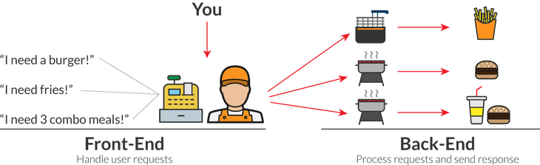
Slika 1.3. Proces preuzimanja narudžbe, pripreme hrane i njenog pakovanja u sistemu koji koristi AJAX
Vjerojatno ste i sami vidjeli ovaj proces na djelu u nekom restoranu. Jedna osoba radi na mašini za prženje pomfrita. Roštiljom upravlja druga osoba. Kada stigne narudžba, osoba na kasi može trenutno komunicirati s obojicom i vratiti se preuzimanju narudžbi.

1.1. Kreiranje POST zahtjeva
Razradimo, prethodno spomenuti, koncept restorana brze hrane koji koristi AJAX. Osoba na kasi mora slati dolazne zahtjeve kupaca u kuhinju kako bi ostatak tima mogao pripremiti obrok. Ovo se može uraditi POST zahtjevom.
U stvarnom kodu, POST zahtjev šalje podatke serveru. To znači da se u ovom slučaju podaci o narudžbi šalju back-end dijelu aplikacije. Zahtjev ima tri glavna dijela:
- URL: Ovo je ruta na koju će biti upućen zahtjev.
- Podaci: Svi dodatni parametri koji se trebaju poslati serveru.
- Callback: Šta se dešava nakon što se pošalje zahtjev.
Neka ljudi u restoranu najčešće naručuju pomfrit i combo meal (sastoji se od burgera, pomfrita i pića).
Jasno je da ove dvije narudžbe zahtijevaju različite procese. Za pravljenje pomfrita je obično dovoljna samo jedna osoba, dok je za pravljenje combo meal potrebno nekoliko članova tima. To znači da ove dvije narudžbe imaju i dva različita URL-a, tj. /comboMeal i /fries. Naravno, URL-ovi omogućavaju da se na isti način procesiraju svi zahtjevi koji dolaze na određenu rutu.
Sljedeći dio zahtjeva su podaci. Za /comboMeal URL, potrebne su nam informacije o tipu glavnog jela, vrsti pića, cijeni i da li postoje neki dodatni zahtjevi kupca. Kada je riječ o /fries, trebamo znati veličinu narudžbe i cijenu (slika 1.4.).
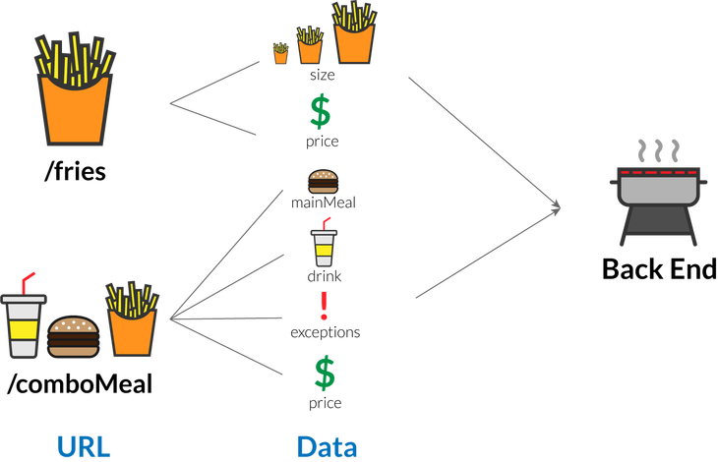
Slika 1.4. Primjer URL-a i podataka koji se šalju na back-end
Naravno, samo slanje zahtjeva se ne može dešavati u nekim slučajnim vremenskim trenucima. Potrebno je imati neki događaj koji će poslati zahtjev. U ovom konkretnom primjeru, korisnička narudžba je nešto kao klik na dugme “naruči” na web stranici.
Konačno, ostalo je još da osoba na kasi kaže nešto kupcu nakon što je narudžba poslana na dalju obradu. Obično će reći “Sljedeći kupac, molim!”, što može predstavljati dio callback-a gdje će biti prikazano da je narudžba prihvaćena.

1.2. Kreiranje GET zahtjeva
Nakon što je narudžba prihvaćena i procesirana, potrebno je uručiti kupcu. Ovdje do izražaja dolazi GET zahtjev, koji nam omogućava da od servera (u ovom primjeru je to kuhinja) zatražimo podatke. GET zahtjevi služe samo za dostavljanje informacija front-end dijelu web aplikacije. Prilikom preuzimanja narudžbe kupcu se postavljaju neka pitanja poput: “Da li želite jesti u objektu ili vani?”, “Da li vam trebaju neki dodaci (kečap, majoneza)?”, “Koji je broj narudžbe na računu?”.
Neka je kupac naručio 3 combo meal-a koje želi jesti u restoranu. Kao dodatak želi kečap a broj narudžbe je 191. Sada možemo kreirati GET zahtjev koji će korisniku vratiti jelo a kao podatke prosljeđujemo podatke o lokaciji, dodacima i broju narudžbe. Ruta je /comboMeal, ali nije ista kao ruta koju smo spominjali u sekciji 1.1. jer je tada bilo riječ o POST zahtjevu, dok je sada zahtjev GET. Obratite pažnju da se u GET zahtjevima podaci ne šalju u tijelu, već u sklopu path ili query dijela URL-a.
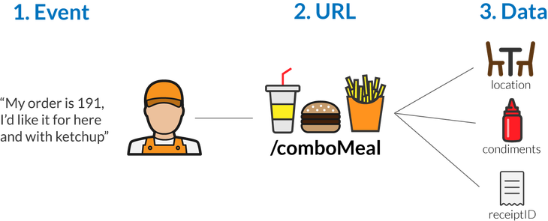
Slika 1.5. Primjer GET zahtjeva
Ovaj zahtjev se upućuje u trenutku kada kupac odgovori na postavljena pitanja a prije isporuke obroka. Naravno, i ovo zahtijeva callback funkciju jer je potrebno vratiti sadržaj narudžbe broj 191. Hranu iz ove narudžbe možemo preuzeti u sklopu data parametra callback funkcije. Kada korisnik dobije hranu, on će je pojesti (što je ustvari tijelo callback funkcije).
Konačni proizvod se sastoji od 3 combo meal-a (slika 1.6.).
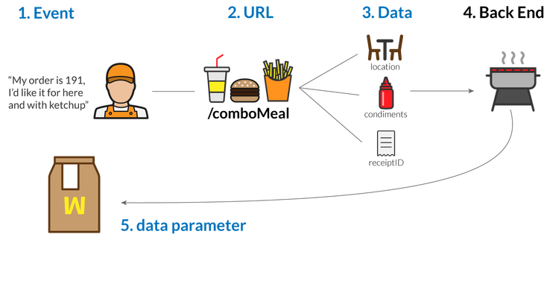
Slika 1.6. Obrok se vraća korisniku putem GET zahtjeva

1.3. XMLHttpRequest
AJAX je realiziran preko XMLHttpRequest objekta. Ključna metoda ovog objekta je open(method,url,async). Prvi parametar je HTTP metoda (POST ili GET), drugi je URL a treći je true ako je zahtjev asinhron ili false ako je sinhron (što znači da je izvršenje JavaScript-a blokirano dok se ne dobije odgovor od servera). Naravno, za pravi AJAX ovdje je potrebno staviti true.
Poziv upućujemo metodom send(). Pošto je zahtjev asinhron, moramo definirati funkciju koja će se izvršiti kada se dobije odgovor od servera. Ova funkcija se pridružuje atributu onreadystatechange i njome se mogu ispitati razne stvari. Npr. može se provjeriti da li je došlo do greške na serveru i slično. Atribut readyState označava stanje zahtjeva (4 je uspješno završen zahtjev, a <4 su različite faze komunikacije sa serverom). Atribut status je kôd odgovora servera (200 je uspješan zahtjev, a npr. 404 je nepostojeći dokument). Atribut responseText je tekst koji je dobiven od servera. U slučaju da je vraćen XML kôd, možete koristiti atribut responseXML.
Primjer 1.
let ajax = new XMLHttpRequest();
ajax.onreadystatechange = function() {// Anonimna funkcija
if (ajax.readyState == 4 && ajax.status == 200)
document.getElementById("polje").innerHTML = ajax.responseText;
if (ajax.readyState == 4 && ajax.status == 404)
document.getElementById("polje").innerHTML = "Greska: nepoznat URL";
}
ajax.open("GET", "sadrzaj.html", true);
ajax.send();

Ako vaš željeni URL očekuje da se proslijede i neki parametri (putem forme), onda ih je potrebno kodirati. U slučaju GET zahtjeva parametri se navode iza URL-a u sljedećem formatu:
proba?parametar1=vrijednost1&parametar2=vrijednost2&...
Ovo će raditi ako se parametar1,2,... i vrijednost1,2,... sastoje isključivo od velikih i malih slova i brojeva. Većina ASCII karaktera se kao takva ne može uključiti u URL nego ih je potrebno kodirati. Ovo se postiže funkcijom encodeURIComponent.
Primjer 2.
let ime=document.getElementById('ime').value; // Tekstualno polje forme
ime = encodeURIComponent(ime);
let prezime = ... // slicno
ajax.open("GET", "provjera?ime=" + ime + "&prezime=" + prezime, true);
...
U slučaju metode POST, parametri se ne mogu na ovaj način poslati nego ih je potrebno definirati parametrima metode send na sljedeći način:
ajax.open("POST", "http://localhost:8085/forma", true);
ajax.setRequestHeader("Content-Type", "application/x-www-form-urlencoded");
ajax.send("ime=" + ime + "&prezime=" + prezime);

Zadatak 1. Napravite web stranicu koja je organizirana u kartice (tab-ove) kao na slici:
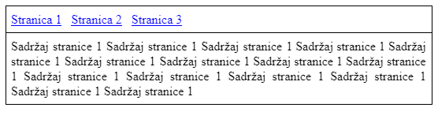
Klikom na link Stranica 1, potrebno je učitati sadržaj datoteke stranica1.html i prikazati ga u okvir ispod menija. Slično vrijedi i za Stranica 2 i Stranica 3. Samu okvirnu stranicu snimite kao index.html. Pri tome, klik na linkove ne treba izazvati reload (tj. ponovno učitavanje stranice sa servera)!
Napomena: Ovaj zadatak nećete moći riješiti ako .html datoteke otvarate dvoklikom! Morate im pristupati kroz web server, odnosno preko linka http://localhost/index.html. U Node-u putem express-a možete to uraditi na sljedeći način http://expressjs.com/en/starter/static-files.html. Ili putem wamp-a ako stranice postavite u wamp folder.

1.4. Složeniji primjer, Primjer 3
Napravite dokument koji će sadržavati tabelu naziva i vlasnika svih repozitorija koji su podijeljeni sa vama na Bitbucket-u. AJAX skripta za učitavanje podataka neka se pozove pri učitavanju stranice.
Kako bismo mogli dobiti listu repozitorija od Bitbucket-a, moramo dokazati naš identitet. Bitbucket API kojeg ćemo koristiti podržava OAuth2 protokol. OAuth2 je protokol za autentifikaciju klijenata. OAuth se često koristi kako bi se u ime korisnika putem druge aplikacije pristupilo sistemu (obično sa ograničenim pravima) na kojem korisnik ima korisnički račun i uradile određene akcije u ime korisnika. Korisnik mora moći dozvoliti drugoj aplikaciji pristup obično kroz neki vid redirekcije na stranicu sistema gdje korisnik unosi svoje podatke nakon čega se šalje token (string sa random znakovima) aplikaciji koja želi da pristupa sistemu. Aplikacija treba uz svaki svoj zahtjev poslati dobiveni token. Primjera korištenja OAuth protokola ima mnogo, npr. omogućavanje dijeljenja sadržaja na Facebook-u putem vlastite aplikacije, tj. web stranice.
Korak 1. Potrebno je prijaviti se na Bitbucket sa vašim korisničkim podacima. Idete na account i bitbucket settings. U OAuth dijelu trebate dodati consumer-a (možete pratiti link):
- Name: ‘probaWt’,
- Callback URL: ‘http://localhost’,
- Permissions: Repositories: ‘read’.
Prilikom kreiranja consumer-a označite checkbox sa sadržajem “This is a private consumer”.
Kao rezultat izvršavanja ovih koraka dobit ćete Key i Secret. Ove dvije vrijednosti su vam potrebne kako biste mogli dobiti token.
Korak 2. AJAX skripta za dobivanje token-a:
function ispisi(error,token){
if(!error) console.log(token);
}
function getAccessToken(proslijedi){
let ajax = new XMLHttpRequest();
ajax.onreadystatechange = function() {// Anonimna funkcija
if (ajax.readyState == 4 && ajax.status == 200)
proslijedi(null,JSON.parse(ajax.responseText).access_token);
else if (ajax.readyState == 4)
proslijedi(ajax.status,null);
}
ajax.open("POST", "https://bitbucket.org/site/oauth2/access_token", true);
ajax.setRequestHeader("Content-Type", "application/x-www-form-urlencoded");
ajax.setRequestHeader("Authorization", 'Basic ' + btoa('KEY:SECRET'));
ajax.send("grant_type="+encodeURIComponent("client_credentials"));
}
getAccessToken(ispisi);
Dio KEY:SECRET zamjenite sa onim koje ste dobili iz Koraka 1.
Korak 3. Pozivanje Bitbucket API-ja kako bismo dobili listu repozitorija. U prethodnu skriptu dodajte funkciju listRepositories i pozovite getAccessToken(listRepositories).
Implementacija listRepositories je napisana u nastavku:
function listRepositories(error,token){
if(error) throw error;
let ajax = new XMLHttpRequest();
ajax.onreadystatechange = function(){
if (ajax.readyState == 4 && ajax.status == 200)
{
console.log(ajax.responseText);
console.log(JSON.parse(ajax.responseText).values[0].name);
console.log(JSON.parse(ajax.responseText).values[0].owner.username);
//Dodajte dio koji će u HTML ispisati tabelu sa repozitorijima
//Podatke parsirajte sa var podaci = JSON.parse(ajax.responseText);
//Imena repozitorija možete dobiti sa podaci.values[i].name
//Imena vlasnika repozitorija sa podaci.values[i].owner.username
}
else if (ajax.readyState == 4)
console.log(ajax.status);
}
ajax.open("GET","https://api.bitbucket.org/2.0/repositories?role=member");
ajax.setRequestHeader("Authorization", 'Bearer ' + token);
ajax.send();
}
U ovom kodu rezultat se ispisuje u konzoli, ispravite ga tako da radi kako je navedeno u komentarima.
Korak 4. Kreirajte primjer3.html sa sljedećim kodom. Element div sa id-em tabela će da služi kao container za tabelu koju dodajete u prethodnom koraku, primjer3.js je skripta iz prethodnih koraka:
<!DOCTYPE html>
<html>
<head>
<title>Lista Repozitorija</title>
<script type="text/javascript" src="primjer2.js"></script>
</head>
<body>
<div id="tabela"></div>
</body>
</html>
Korak 5: Snimite ove dvije datoteke u folder public, a direktno izvan njega dodajte Node.js skriptu (skripti dajte neki proizvoljan naziv, ne treba se doslovno zvati Node.js jer se neće moći pokrenuti):
const express = require('express');
const app = express();
app.use(express.static('public'));
app.listen(8085);
Kada se pokrene ova skripta, ona će služiti kao web server koji će na adresi localhost:8085/primjer3.html nuditi HTML iz ovog primjera.

2. Zadaci
Zadatke označene zelenom bojom je potrebno uraditi u toku laboratorijske vježbe. Ukoliko studenti tokom laboratorijske vježbe ne urade te zadatke, onda kući (najkasnije 8 sati prije početka naredne laboratorijske vježbe) moraju uraditi i zadatke označene zelenom bojom i zadatke označene narandžastom bojom. Bez obzira da li se zadaci rade na vježbi ili kod kuće, obavezno ih je postaviti na odgovarajući Bitbucket repozitorij za vježbe.

Napomena: Zadatke iz ovog dijela vježbe (misli se na dokument “WT LV7 (2.dio) - AJAX” možete raditi i na sljedećim vježbama ukoliko ne stignete na ovim, jer je gradivo ove vježbe obimno.
Zadatak 2. Pokrenite Primjer 3 i postavite screenshots pokretanja aplikacije.
Zadatak 3. Napravite dokument ajaxForma.html koji će sadržavati formu sa poljima kao u Zadatku 1 prošle laboratorijske vježbe. Napravite skriptu ajaxForma.js koja će sadržavati kod koji će se pozivati kada se klikne na dugme “pošalji” (sada neka tip elementa bude button, a ne submit). Ovaj kod treba poslati POST zahtjev putem AJAX-a na localhost:8085 i ispisati tabelu svih unosa ispod forme (bez reload-aa stranice). Podatke šaljite u JSON formatu.

